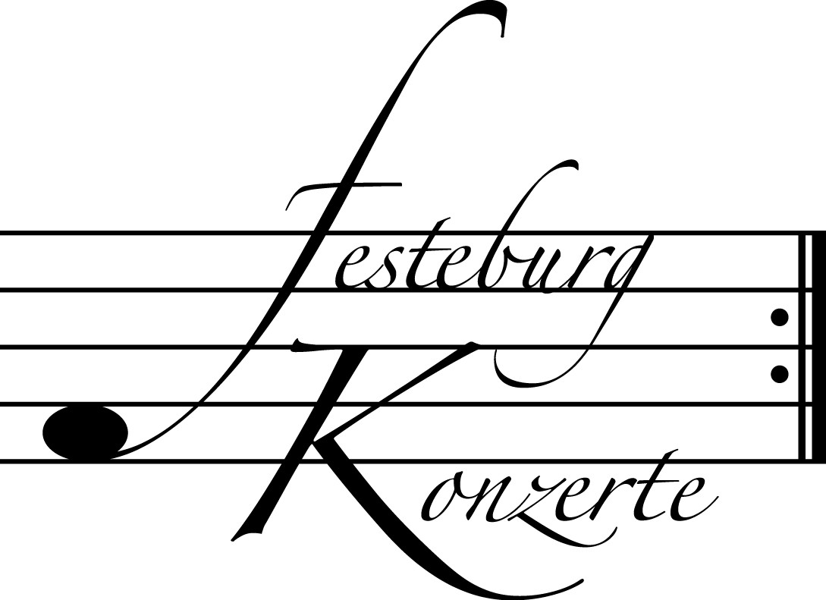
Unsere nächsten Konzerte

503. Konzert, Sonntag, 28. Oktober 2012, 19:30
Violoncello – Klavier
Birgit Erichson, Violoncello; Gerlinde Otto, Klavier
Werke von L.v. Beethoven, J.S. Bach, D. Erdmann und N. Mjaskowski
Karten zu € 14,- / 8,- (Freier Eintritt für Mitglieder des Freundeskreises)
!!!Freier Eintritt für Jugendliche bis 17 Jahre in Begleitung eines Erwachsenen!!!

504. Konzert, Sonntag, 25. November 2012, 19:30
Trio Elego
Antonia Lorenz, Klarinette; Philipp Zeller, Fagott; Isabel von Bernstorff, Klavier
Werke von C.M.v. Weber, M. Glinka, F. Mendelssohn Bartholdy,
C. Saint-Saëns, J. Françaix und D. Schnyder
Karten zu € 14,- / 8,- (Freier Eintritt für Mitglieder des Freundeskreises)
!!!Freier Eintritt für Jugendliche bis 17 Jahre in Begleitung eines Erwachsenen!!!

505. Konzert, Sonntag, 20. Januar 2013, 19:30
Violine – Klavier
Simone Isabella Kochsiek, Violine; Paul Rivinius, Klavier
Werke von L.v. Beethoven, M. Ravel und J. Brahms
Karten zu € 14,- / 8,- (Freier Eintritt für Mitglieder des Freundeskreises)
!!!Freier Eintritt für Jugendliche bis 17 Jahre in Begleitung eines Erwachsenen!!!

Weitere Informationen zu unseren Konzerten und zu der Mitgliedschaft im Freundeskreis für geistliche Musik,
Preungesheim E.V. erhalten Sie
unter 069-95410162 und unter www.Festeburgkonzerte.de

Karten an der Abendkasse oder jeweils 1 Monat vor dem Konzert im Vorverkauf bei:
- Kartenzentrale Festeburgkonzerte, Tel. 069-95410162, Fax 069-95410163
- Frankfurt Ticket GmbH, Tel. 069-1340-400, Fax 069-1340-444
- DER Reisebüro Rossmarkt, Rossmarkt 12, Tel. 069-92886890, Fax 069-928868923
- Fischers Lotto Laden, Homburger Landstraße 64, Tel. 069-63196655

502. Konzert Sonntag, 14. Oktober 2012, 19:30 Uhr

Duo Orgel - Klavier

Monica Gutman, Klavier
Martin Lücker, Orgel

Mit freundlicher Unterstützung
des Freundeskreises für geistliche Musik, Preungesheim E.V.

Karten zu € 14,- / € 8,-

Ermäßigter Eintritt für Schüler, Studenten und Senioren
Freier Eintritt für Mitglieder des Freundeskreises und Jugendliche bis 17 Jahren in Begleitung eines Erwachsenen

Eine Veranstaltung der evangelischen Festeburggemeinde Frankfurt-Preungesheim
An der Wolfsweide 48, 60435 Frankfurt am Main

P r o g r a m m

Antonio Soler Concerto Nr. 6
(1729 – 1783) (Original: Zwei Tasteninstrumente)
Johann Ludwig Krebs Concerto a-moll
(1713 – 1780) (Original: Zwei Tasteninstrumente)
Wolfgang Amadeus Mozart Fantasie f-moll KV 608
(1756 – 1791) Orgel solo
César Franck Prélude, Fugue et Variation op. 18
(1822 – 1890) (Original: Klavier und Harmonium)

PAUSE

Charles Marie Widor Zwei Duos
(1844 – 1937) (Original: Klavier und Harmonium)
Claude Debussy L'Isle joyeuse
(1862 –1918) Klavier solo
Jean Guillou Colloque Nr. 2 op. 11
(*1930) Klavier und Orgel
K ü n s t l e r p o r t r a i t s

Monica Gutman, in Rumänien geboren, trat bereits als Zehnjährige in Konzerten und im Fernsehen ihres Heimatlandes auf. Ihre Studien führten sie über Deutschland (Nordwestdeutsche Musikakademie Detmold) und Frankreich nach England, wo sie dank eines Stipendiums ihre musikalische Ausbildung fortsetzen konnte.
Schon bald eroberte sich die Pianistin bedeutende Konzertpodien (Alte Oper Frankfurt, Philharmonie im Gasteig München, Londoner Queen Elizabeth Hall) und gastierte bei den Ludwigsburger Schlossfestspielen, beim Kissinger Sommer und im Berliner Schauspielhaus. Konzertreisen führten Monica Gutman in die Schweiz und die USA, nach Holland, Kanada und Australien.
Das Solo-Programm der Musikerin, die heute auch als Dozentin an der Hochschule für Musik und Darstellende Kunst in Frankfurt unterrichtet, umfasst Werke vom Barock bis zur Moderne. Hohe Priorität genießt auch die Kammermusik. Zahlreiche Aufnahmen bei deutschen Rundfunkanstalten dokumentieren das besondere Interesse der Künstlerin an der Erschließung unbekannter Quellen der Musikliteratur. Auf ihren CDs sind Kompositionen von Erwin Schulhoff, Johanna Senfter, Franz Liszt, George Enescu und Dinu Lipatti zu höen.

Martin Lücker, dem die kanadische „La Presse“ den „Atem eines großen Organisten“ und die „Stuttgarter Zeitung“ „hinreißend emotionalen Ausdruck“ attestieren, gehört längst zu den profiliertesten Organisten unserer Zeit. Sein Repertoire schließt die Alte Musik, die großen Orgelwerke des 19. Jahrhunderts und das gesamte 20. Jahrhundert ein. Ausgebildet u.a. in Wien durch den legendären Anton Heiller, legten vier Preise bei Internationalen Orgelwettbewerben den Grundstein für eine umfassende Karriere als Konzertorganist, Juror, Lehrer und Herausgeber. Seine außergewöhnliche Musikerpersönlichkeit ist auf zahlreichen Tonträgeraufnahmen dokumentiert.
Seine 1983 eingerichtete Konzertreihe „30 Minuten Orgelmusik“ ist zu einer Institution mitten in Frankfurts turbulentem Herzen geworden. Hier hat Martin Lücker als Organist der Katharinenkirche in Frankfurt über 2600 Mal sein umfangreiches Orgelrepertoire vorgestellt. Orgelkonzerte führten ihn in viele europäische Länder und nach Nordamerika, an die großen Saalorgeln bis hin zu den Monumentalinstrumenten im Dom zu Merseburg und St. Sulpice in Paris.
Seine künstlerischen Erfahrungen, sein großes Wissen und seine Liebe zur Musik gibt Martin Lücker als Professor an der Hochschule für Musik und Darstellende Kunst in Frankfurt am Main weiter.

